Slovenský jazyk a literatúra 2.C - Ježkov výlet

- Prečítaj si príbeh o malom ježkovi a jeho prvom výlete.
- Priraď obrázok ku vete. (daj k obrázku číslo vety)

- 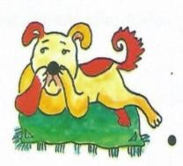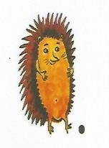Malý ježko sa vybral na svoj prvý výlet. 1.
- Prišiel k drevenému plotu jednej záhrady.
- Nakukol dnu.
- V záhrade rástli jablone, slivky, čerešne a hrušky.
- 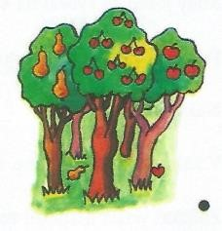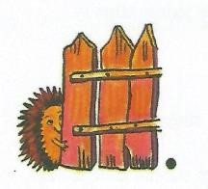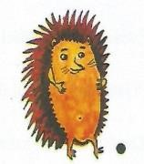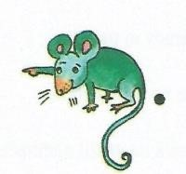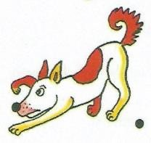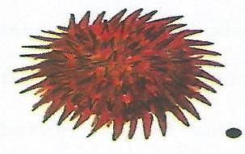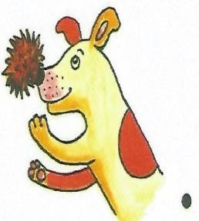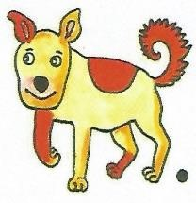Zafúkal vetrík a zhodil zo stromu zrelé jabĺčko.
- V tráve ho našla malá myška.
- Zvedavý ježko vošiel do záhrady.
- Práve vtedy vbehol do záhrady aj psík.
- Zbadal ježka a rozbehol sa rovno k nemu.
- Ježko sa preľakol, schúlil sa a nastražil pichliače.
- Psík sa priblížil k ježkovi.
- Ježko schúlený do klbka vyzeral ako bodliačik.
- Psíček sa ňufáčikom dotkol ježka.
- Poriadne sa popichal!
- Psíka doráňaný ňufák bolel ešte dlho.

  - Napíš, ktoré postavy vystupujú v príbehu.
............................................................................................................................................................. .............................................................................................................................................................
  - Podčiarkni nadpis príbehu. Pokús sa vymyslieť nový nadpis.
.............................................................................................................................................................
  - Vypíš z príbehu najkratšiu vetu. Za vetu napíš, z koľkých slov a z koľkých slabík sa skladá.
.............................................................................................................................................................
.............................................................................................................................................................

  - Vyhľadaj a napíš vetu, z ktorej sa dozvieš, aké ovocie rástlo v záhrade.
.............................................................................................................................................................
.............................................................................................................................................................

  - Vyhľadaj v príbehu a napíš, aký bol ježko, keď vošiel do záhrady.
.............................................................................................................................................................

  - Napíš otázku k týmto vetám.
............................................................................................................................................................
Jablko v tráve našla malá myška.
.......................................................................................................................................Nakukol dnu.

  - Zmeň oznamovaciu vetu na opytovaciu.
Ježko vošiel do záhrady. ....................................................................................................................
Zhodil zo stromu zrelé jabĺčko. .........................................................................................................
  - Vety z príbehu sa nám poprehadzovali. Usporiadaj vety tak, ako išli v príbehu.

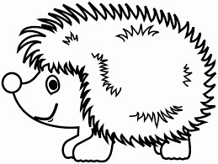
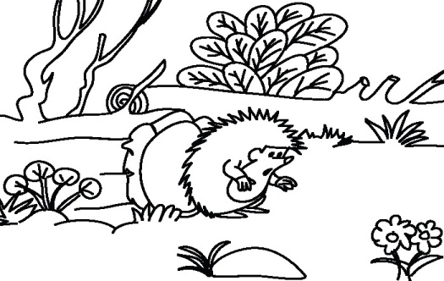
V tráve ho našla malá myška.

Nakukol dnu.
Ježko sa preľakol a schúlil sa do klbka.
Zvedavý ježko vošiel do záhrady.
Malý ježko sa vybral na svoj prvý výlet.
Psík zbadal ježka a rozbehol sa rovno k nemu.
Prišiel k drevenému plotu záhrady.
Psík si popichal ňufáčik na ježkovi.
V záhrade rástli jablone, slivky, čerešne a hrušky.

